ПОЧЕТНО ИСПИТИВАЊЕ ПОЗНАВАЊА СЛОВА
ПОВЕЖИ СЛОВО И ЦРТЕЖ
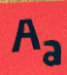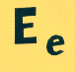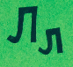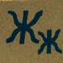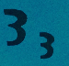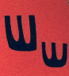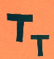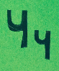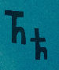

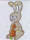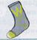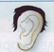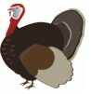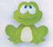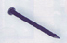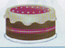

НА СЛОВО, НА СЛОВО.... ИСПОД ЦРТЕЖА НАПИШИ СЛОВО

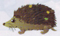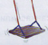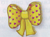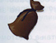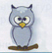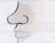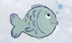
___ ___ ___ ___ ___ ___ ___ ___ ___ ___

ДОПУНИ РЕЧИ СЛОВИМА КОЈА НЕДОСТАЈУ
_УБА 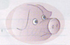 _УШКА _ЕЊЕР 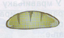 _ЛЕБ

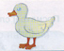 _АТКА 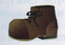 _ИПЕЛА _УГА 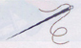 _ГЛА

